B卷参考答案
一、单项选择题(每小题1分，共20分)

1 | 2 | 3 | 4 | 5 | 6 | 7 | 8 | 9 | 10
C | A | A | D | D | B | C | B | B | A
11 | 12 | 13 | 14 | 15 | 16 | 17 | 18 | 19 | 20
B | D | B | A | A | D | C | A | D | B

二、多项选择题(每题2分，共10分)

1 | 2 | 3 | 4 | 5
BCD | ABCD | ABC | AC | ABC

三、填空题(每空1分，共20分)
1、程序流程图 2、结构化分析方法、面向对象分析方法 3、数据字典、数据流图、实体联系图、状态迁移图 4、程序、文档 5、高内聚低耦合 6、白盒法、黑盒法 7、单元、集成 8、设计、编码 9、尽可能少、尽可能多 10、继承、通信

四、判断题（每小题1分，共10分）
1－5：√×√×× 6－10：√××××

五、应用题(第1小题7分，第2小题12分，第3小题7分，第4小题14分，共40分)

1、(7分)
某高校的电话号码=[校内电话|校外电话] (1分)
校内电话=”1000”…”9999” (1分) 注：4位数字
校外电话=[市话号码|长话号码] (1分)
市话号码=0+电话号码 (1分)
长话号码=0+区号+电话号码 (1分)
电话号码=”10000000”…”99999999” (1分)
区号=”000”…”999” (1分) 注：3位数字

2、(12分)
(1)数据流图(7分)

顶层数据流图(2分)
旅客

机票预定系统
旅客信息
取票通知、帐单
机票
第一层数据流图(5分)：
1
接受订票请求
2
订票处理
航班信息
4
核对票据
旅客信息
5
交款处理
订票旅客信息
6
出具机票
机票
3
打印票据
交款请求
订票信息
订票
信息
取票通知.帐单
交款单
注：加工名称可以不同，但是数据流向必须正确。
(2)软件结构(5分)
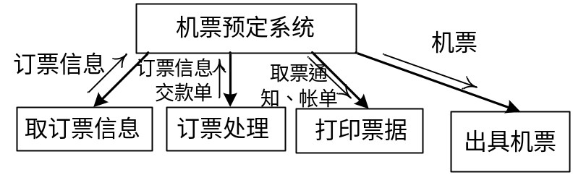

3、(7分)
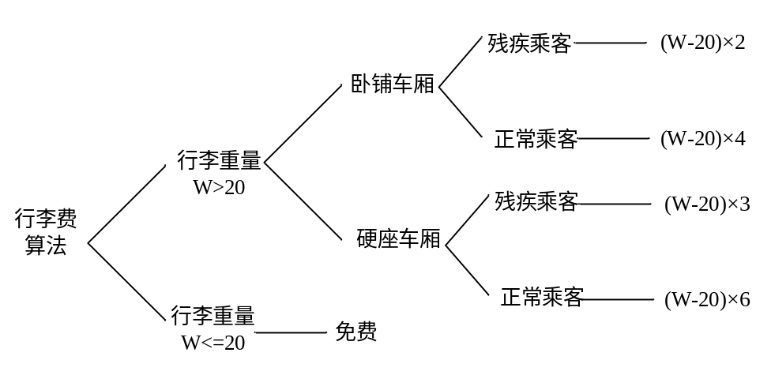

4、(14分)
(1)流程图(4分)
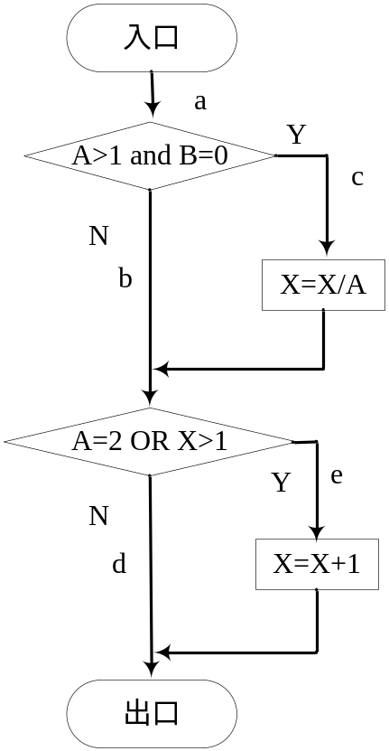
(2) N-S图或PAD图(4分)

N-S图
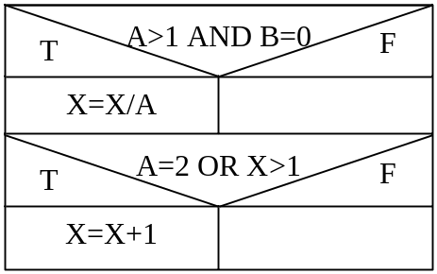
或PAD图
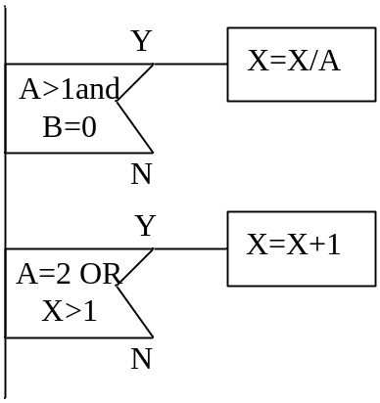
(3)判定覆盖测试用例(6分)
数 据 | 覆盖路径 | 覆盖分支 | X值
(2,0,4) | ace | TT | 3
(1,1,1) | abd | FF | 1

